Concepto del Proyecto: FerreteríaMS

Documento: 01_Concepto
Versión inicial de la aplicación: v0
Enfoque: Desarrollo de software asistido por inteligencia artificial
Presupuesto de servicios: $0.00 durante la prueba de concepto

1. Introducción
FerreteríaMS es una aplicación web diseñada para ayudar a los clientes de una ferretería a localizar productos dentro de la tienda y, en su versión final, recibir información técnica y asesoría interactiva mediante inteligencia artificial.
La aplicación permitirá buscar productos por nombre y conocer su ubicación física dentro de la ferretería, utilizando referencias como rack o estantería, columna, nivel y posición.
En la entrega final, FerreteríaMS incorporará un asistente basado en la familia de modelos Gemini, capaz de ofrecer información sobre herramientas, materiales, accesorios y procedimientos relacionados con los proyectos de los clientes.

2. Problema
Los clientes de las ferreterías frecuentemente pierden tiempo buscando productos en racks, estanterías y diferentes áreas de la tienda.
Cuando desconocen la ubicación exacta de un artículo, necesitan recorrer los pasillos o solicitar ayuda a empleados, quienes pueden encontrarse atendiendo a otros clientes.
Adicionalmente, muchas personas necesitan orientación técnica para seleccionar las herramientas, materiales y accesorios adecuados para una tarea o proyecto.
Esta necesidad incluye información sobre el funcionamiento de los productos, sus aplicaciones, medidas de seguridad, almacenamiento y accesorios complementarios.
FerreteríaMS busca atender ambos problemas mediante una solución digital de consulta de productos y, posteriormente, asesoría mediante inteligencia artificial.
La localización se realizará utilizando los datos registrados en el inventario de la aplicación.
Encontrar un producto en FerreteríaMS no garantiza que existan unidades disponibles para la venta, ya que el sistema no tendrá como objetivo controlar existencias físicas ni cantidades.
Cuando un producto no aparezca en los resultados, la aplicación indicará que no fue encontrado en el inventario registrado, sin afirmar necesariamente que la ferretería no lo vende.

3. Objetivos
3.1. Objetivo general de la aplicación
Desarrollar una aplicación web que facilite la localización física de productos en una ferretería y que, en su versión final, proporcione asesoría técnica interactiva mediante inteligencia artificial.

3.2. Objetivos funcionales
1. Permitir que el cliente busque productos mediante su nombre.
2. Mostrar la ubicación física del producto dentro de la ferretería.
3. Facilitar una administración básica del inventario de productos y sus ubicaciones.
4. Incorporar, en la entrega final, información técnica generada mediante Gemini sobre características, funcionamiento, uso, seguridad y almacenamiento de productos.
5. Incorporar, en la entrega final, asesoría interactiva para ayudar al cliente a seleccionar herramientas, materiales y accesorios según la tarea que desea realizar.
6. Permitir que la asesoría de Gemini se proporcione en el idioma seleccionado por el cliente.
7. Informar claramente al usuario que las recomendaciones son generadas por inteligencia artificial, que pueden contener errores y que deben verificarse.

4. Usuarios
4.1. Cliente de la ferretería
Es la persona que utiliza FerreteríaMS para consultar productos.
Podrá acceder a la aplicación desde un navegador web en una computadora o un celular, sin crear una cuenta ni iniciar sesión.
Durante la versión inicial podrá buscar productos y consultar su ubicación.
En la entrega final también podrá interactuar con Gemini para recibir información técnica y recomendaciones relacionadas con sus tareas o proyectos.

4.2. Administrador de la ferretería
Es la persona autorizada para administrar la información utilizada por FerreteríaMS.
Durante la versión inicial, tendrá acceso protegido a las funcionalidades necesarias para crear y editar productos, así como asignarles ubicaciones previamente registradas.
El acceso administrativo estará restringido mediante autenticación y controles de seguridad.
Inicialmente se contempla una sola cuenta administrativa.
El acceso al área de inventario solo se podrá hacer en la versión web de la aplicación.
La versión móvil no contara con el acceso al área administrativa para modificar inventario.
La pantalla de Login/Logout abrirá cuando un usuario quiera entrar al Tap de Productos, ya que desde esa pantalla es que el administrador trabajara con la configuración de los productos en la aplicación.

5. Alcance de FerreteríaMS v0
La versión 0 será la primera versión funcional de la aplicación.
Su finalidad será poder buscar la localización de un producto en la tienda.
Poder administrar y editar el inventario desde la aplicación.

5.1. Búsqueda y localización
El cliente podrá escribir el nombre de un producto y ejecutar una búsqueda.
La aplicación permitirá coincidencias parciales, ignorando diferencias de mayúsculas y acentos.
Los resultados mostrarán los productos registrados que correspondan a la búsqueda y permitirán consultar sus ubicaciones físicas.
La localización utilizará rack o estantería, columna, nivel y posición.
Cuando existan varias ubicaciones asociadas a un producto, se distinguirá la ubicación principal de las secundarias.
La interfaz estará diseñada para computadoras y celulares.

5.2. Inventario
El inventario se almacenará en un único archivo Excel llamado `inventario.xlsx`.
El archivo tendrá cuatro hojas:
1. Productos: información de los artículos.
2. Categorías: clasificación de productos.
3. Ubicaciones: espacios físicos de la ferretería.
4. Asignaciones: relaciones entre productos y ubicaciones.
La biblioteca Python pandas se utilizará para leer, procesar, consultar y transformar la información del inventario.
El archivo maestro estará almacenado en GitHub.
Durante la inicialización, la aplicación podrá generar automáticamente el inventario de ejemplo si el archivo maestro todavía no existe.
Una vez creado, el archivo no deberá ser reemplazado automáticamente por reinicios o nuevas ejecuciones.
Los datos demostrativos deberán identificarse como ejemplos.

5.3. Administración básica
El administrador podrá acceder a una sección protegida para:
- Crear productos.
- Editar la información de productos existentes.
- Asociar productos con ubicaciones previamente definidas.
- Retirar asociaciones de ubicaciones, respetando las reglas de integridad.
- Identificar una ubicación principal para cada producto.
Las categorías y ubicaciones físicas estarán predefinidas en el inventario Excel.
La creación o modificación de esos catálogos desde la aplicación no formará parte de v0.
Se conservarán validaciones esenciales, incluyendo códigos únicos, campos obligatorios, ubicaciones válidas y exactamente una ubicación principal por producto.

5.4. Almacenamiento y persistencia
GitHub será utilizado para almacenar el archivo maestro y mantener su historial de versiones.
Las modificaciones administrativas se guardarán mediante GitHub API.
La aplicación deberá detectar conflictos de versiones y evitar sobreescrituras silenciosas.
Las búsquedas deberán consultar la versión vigente del inventario sin requerir un reinicio manual de Streamlit.

5.5. Seguridad
La administración estará protegida mediante autenticación y autorización.
Se conservarán los controles de seguridad aprobados para las credenciales, intentos fallidos de autenticación, bloqueos temporales y sesiones administrativas.
Los secretos y tokens utilizados para conectarse con GitHub no deberán estar expuestos en el navegador ni incluidos directamente en el código fuente.
El acceso al área de inventario solo se podrá hacer en la versión web de la aplicación.
La versión móvil no contara con el acceso al área administrativa para modificar inventario.
La pantalla de Login/Logout abrirá cuando un usuario quiera entrar al Tap de Productos, ya que desde esa pantalla es que el administrador trabajara con la configuración de los productos en la página.

5.6. Interfaz visual de Gemini
FerreteríaMS v0 incluirá un espacio visual destinado al futuro asistente de inteligencia artificial.
Esta sección se identificará claramente como «Próximamente».
En v0 no se realizarán llamadas funcionales a Gemini API desde la aplicación ni se ofrecerán respuestas técnicas generadas por el modelo.

5.7. Límites de v0
FerreteríaMS v0 no será un sistema de ventas ni de control de existencias de productos.
No administrará cantidades, precios, carritos de compra ni transacciones comerciales.
La versión inicial se concentrará en ofrecer un proceso funcional completo de búsqueda, localización y administración básica del inventario.

6. Entrega final de FerreteríaMS
La entrega final conservará las funcionalidades operativas de v0 e incorporará Gemini como asistente de inteligencia artificial dentro de la aplicación.

6.1. Información técnica mediante Gemini
El cliente podrá seleccionar o consultar productos y solicitar explicaciones sobre:
- Características y aplicaciones.
- Modo de uso.
- Medidas de seguridad.
- Precauciones durante su manejo.
- Recomendaciones de almacenamiento.
- Consideraciones técnicas relevantes.
La información se presentará en el idioma seleccionado por el cliente.
Gemini deberá reconocer cuando no disponga de información suficiente y evitar presentar especificaciones inventadas como si fueran datos verificados.
Cuando corresponda, podrá recomendar consultar documentación oficial del fabricante.

6.2. Asesoría interactiva para proyectos
El cliente podrá explicar qué tarea o proyecto desea realizar.
Gemini utilizará esa información para ofrecer orientación y recomendar herramientas, materiales y accesorios que puedan resultar adecuados.
Por ejemplo, podrá orientar sobre el uso de arandelas, tuercas, tornillos y herramientas complementarias según la tarea descrita.
La interacción permitirá preguntas de seguimiento dentro de la misma sesión.
Gemini deberá utilizar el inventario de la tienda como la primera opción al momento de sugerirá productos o accesorios complementario.

6.3. Relación con el inventario
Gemini podrá utilizar información pertinente de los productos registrados en FerreteríaMS.
Deberá distinguir entre:
- Productos registrados en el inventario de la tienda.
- Información técnica general.
- Recomendaciones de productos que no estén confirmados en el inventario.
El asistente no deberá afirmar que un artículo tiene unidades disponibles cuando FerreteríaMS no registra cantidades ni existencias físicas.
La integración utilizará únicamente los datos necesarios para atender cada consulta.

6.4. Seguridad, transparencia y límites de la IA
La aplicación identificará claramente las respuestas que provengan de inteligencia artificial.
El cliente deberá recibir un aviso visible indicando que:
La información y las recomendaciones son generadas mediante inteligencia artificial. Gemini puede cometer errores. Antes de utilizar herramientas, materiales o realizar trabajos, el cliente debe verificar las recomendaciones y seguir las instrucciones y advertencias del fabricante.
Cuando existan riesgos significativos, Gemini deberá explicar medidas preventivas y recomendar la consulta con profesionales cualificados cuando corresponda.
El asistente será de solo lectura respecto al inventario. No podrá modificar productos, categorías ni ubicaciones.

6.5. Integración tecnológica
La funcionalidad se integrará mediante Gemini API, utilizando un modelo elegible para el presupuesto gratuito del proyecto.
El modelo específico, sus cuotas y sus condiciones de utilización deberán comprobarse antes de activar la integración.
Las credenciales se mantendrán protegidas mediante mecanismos de Secrets.

7. Mejoras Futuras
Las siguientes funcionalidades se consideran ampliaciones opcionales y no son obligatorias para completar la entrega final definida en este documento:
- Nuevas modalidades de búsqueda.
- Mejoras adicionales de interfaz y administración.
Estas funcionalidades proceden del diseño conceptual más amplio de FerreteríaMS y se conservan como referencia para evoluciones posteriores.
Su implementación no será necesaria para considerar funcionales v0 y la entrega final, salvo que se apruebe posteriormente una modificación expresa del alcance.
8. Restricciones
8.1. Costo
El proyecto se desarrollará utilizando tecnologías y servicios que permitan realizar la prueba de concepto con un costo monetario de servicios de $0.00.
Se admitirán herramientas comerciales que tengan un nivel gratuito, siempre que permitan utilizar las funcionalidades necesarias sin cargos obligatorios.
Antes de activar cada servicio deberán verificarse sus cuotas, límites y condiciones.

8.2. Tecnologías
Las tecnologías principales seleccionadas son:
- Python.
- Streamlit.
- pandas.
- Archivo Excel `.xlsx`.
- GitHub y GitHub API.
- Streamlit Community Cloud.
- Gemini API para la entrega final.
Se podrán utilizar librerías adicionales gratuitas cuando sean necesarias y compatibles con el proyecto.

8.3. Protección de información
Las contraseñas, API keys y tokens deberán mantenerse protegidos.
No deberán publicarse secretos en GitHub, documentación pública ni ejemplos de código.
Los datos de prueba serán ficticios y estarán identificados como demostrativos.

8.4. Alcance
El proyecto deberá mantenerse deliberadamente sencillo.
No se incorporarán funcionalidades avanzadas únicamente por estar disponibles o por haber formado parte del diseño conceptual original.
Las funcionalidades que se construyan serán las necesarias para cumplir el alcance aprobado de cada etapa.

8.5. Calidad
La aplicación deberá cumplir las validaciones esenciales, conservar los datos confirmados y presentar mensajes comprensibles cuando ocurran errores.

El desarrollo deberá ser verificable y mantener trazabilidad entre requisitos, prompts, cambios y pruebas.

9. Estrategia de desarrollo
FerreteríaMS se desarrollará de forma incremental, utilizando Gemini como agente de programación y asistencia durante el SDLC.
El proceso incluirá:
1. Definición y aprobación del concepto.
2. Preparación de especificaciones.
3. Definición de instrucciones para el agente.
4. Elaboración de prompts organizados y secuenciales.
5. Desarrollo de la aplicación.
6. Ejecución y documentación de pruebas.
7. Corrección de errores.
8. Control de versiones mediante GitHub.
9. Despliegue en Streamlit Community Cloud.

9.1. Documentación
La documentación principal estará organizada mediante:
- “01_Documentacion/01_Concepto.md”: visión, objetivos y alcance.
- “01_Documentacion/02_Especificaciones.md”: requisitos verificables y diseño de comportamiento.
- “README.md”: presentación, utilización y evidencia del proyecto.
- “AGENTS.md”: reglas que debe respetar el agente.
- “GEMINI.md”: punto de entrada a las instrucciones del agente.
- “requirements.txt”: dependencias necesarias para ejecutar la aplicación.
Los prompts, pruebas y resultados estarán organizados en sus respectivas carpetas del proyecto.

9.2. Desarrollo mediante Gemini
Gemini deberá construir las funcionalidades siguiendo las especificaciones aprobadas.
El desarrollo se dividirá en tareas pequeñas y verificables.
Los prompts indicarán claramente qué debe realizarse y cuáles son los criterios para comprobar el resultado.
Las modificaciones de requisitos o arquitectura necesitarán autorización antes de ejecutarse.

9.3. Trazabilidad
Durante el desarrollo se registrarán los prompts utilizados, las tareas solicitadas, las acciones realizadas, los archivos modificados, las pruebas ejecutadas y los resultados obtenidos.
Cuando corresponda, se conservarán referencias a commits y cambios registrados en GitHub.
Esta información permitirá estudiar cómo se utilizó Gemini durante el proceso y comprender tanto sus aportaciones como sus limitaciones.

9.4. Estructura y organización del proyecto
La organización prevista de FerreteríaMS será la siguiente, utilizando numeración “NN_Nombre” donde no afecte los nombres técnicos de los archivos:
- FerreteriaMS/
  - 01_Documentacion/
    - 01_Concepto.md
    - 02_Especificaciones.md
  - 02_Prompts/
  - 03_Aplicacion/
    - app.py
    - inventario.xlsx
  - 04_Pruebas/
  - 05_Resultados/
  - GEMINI.md
  - AGENTS.md
  - README.md
  - requirements.txt
  - .gitignore
Definición de las carpetas o archivos:
- Documentación: esta carpeta guardara todos los documentos relevantes para el proyecto.
  - Concepto: este documento contiene todo el concepto del proyecto de FerreteriaMS.
  - Especificaciones: documentos contendrán las especificaciones del proyecto según la etapa de desarrollo.
- Prompts: instrucciones para el agente y estarán enumeradas consecutivamente.
- Aplicacion:
  - App: código Python
  - Inventario: archivo maestro de Excel que contendrá cuatro hojas.
- Pruebas: pruebas y verificaciones.
- Resultados: resultados y evidencias de las tareas que Gemini ofrecerá cuando termine la taras o indique lo que va a hacer.
- GEMINI.md: entrada de instrucciones que hace referencia a `AGENTS.md`.
- AGENTS.md: reglas del agente de desarrollo.
- README.md: presentación del proyecto.
- requirements.txt: dependencias Python, mantenidas progresivamente.
- .gitignore: exclusiones de archivos temporales y secretos.
El archivo `inventario.xlsx` se generará únicamente si no existe todavía el archivo maestro en GitHub. La estructura anterior describe la ubicación esperada de los archivos, no ordena crear ni sobrescribir el inventario antes de la implementación.

10. Criterios generales de éxito
El proyecto se considerará exitoso cuando se pueda demostrar que:

10.1. FerreteríaMS v0
- La aplicación funciona desde un navegador web.
- El cliente puede buscar productos y consultar correctamente sus ubicaciones físicas.
- El administrador puede crear y editar productos mediante una interfaz protegida.
- El inventario se almacena persistentemente en el archivo Excel de GitHub.
- Los cambios confirmados pueden consultarse sin reiniciar manualmente Streamlit.
- La aplicación muestra mensajes claros ante errores.
- La interfaz de Gemini aparece identificada como «Próximamente», sin funcionamiento de IA.

10.2. Entrega final
- Están incluido todos los criterios de v0
- Las credenciales y tokens permanecen protegidos.
- Gemini responde preguntas técnicas sobre productos.
- Gemini ofrece información sobre uso, seguridad y almacenamiento.
- El cliente puede explicar su proyecto y recibir asesoría interactiva.
- La conversación permite preguntas de seguimiento.
- La información se presenta en el idioma seleccionado.
- Se muestran advertencias claras sobre las posibles equivocaciones de la IA.
- Gemini distingue los datos del inventario de las recomendaciones generales.
- La integración utiliza una configuración de API compatible con las condiciones económicas aprobadas.

10.3. Cumplimiento del proceso SDLC

- Existen documentos de concepto y especificaciones aprobados.
- Las instrucciones y los prompts utilizados durante el desarrollo son identificables.
- Se conserva evidencia de las tareas realizadas por Gemini.
- Se ejecutan y documentan pruebas de aceptación.
- Los cambios de código quedan registrados mediante control de versiones.
- La aplicación se despliega y verifica.

11. Imágenes conceptuales
La aplicación web será adaptable y será diseñada como un Progressive Web App, para que se pueda abrir desde cualquier navegador web y que los usuarios de celular puedan abrir la aplicación desde el celular.

11.1. Pantalla de Inicio: Versión 0.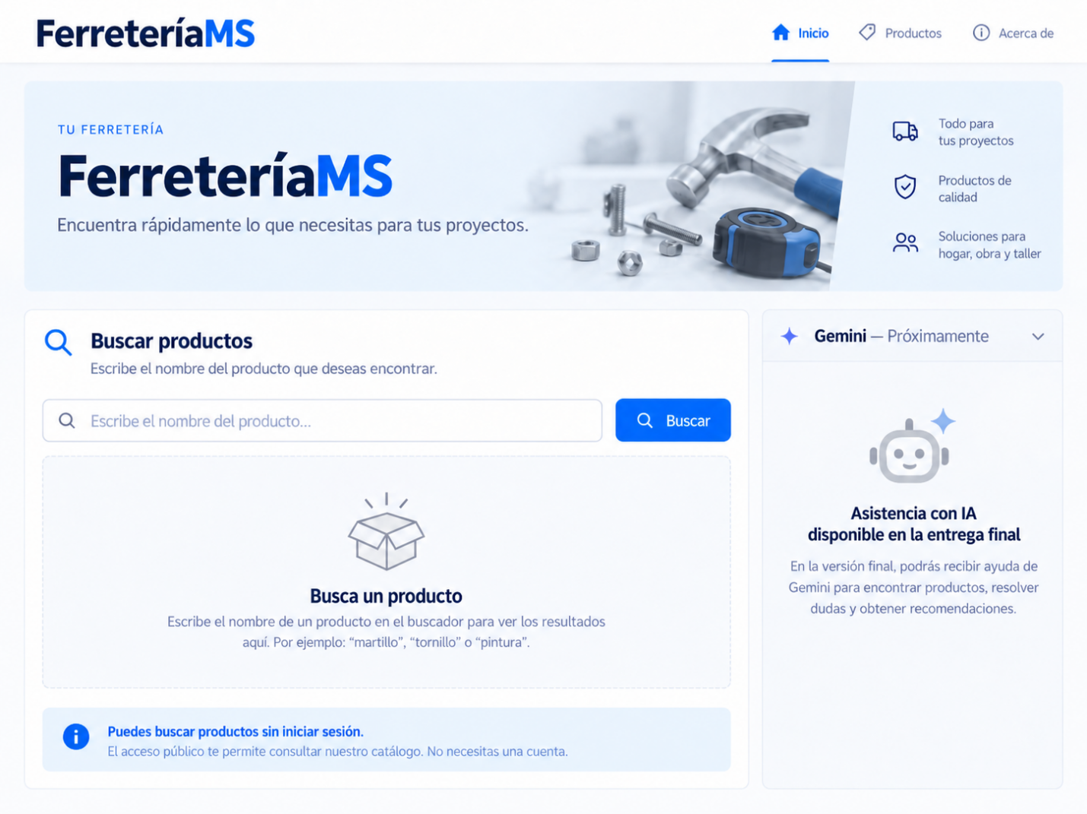

11.1. Pantalla de Inicio: versión Final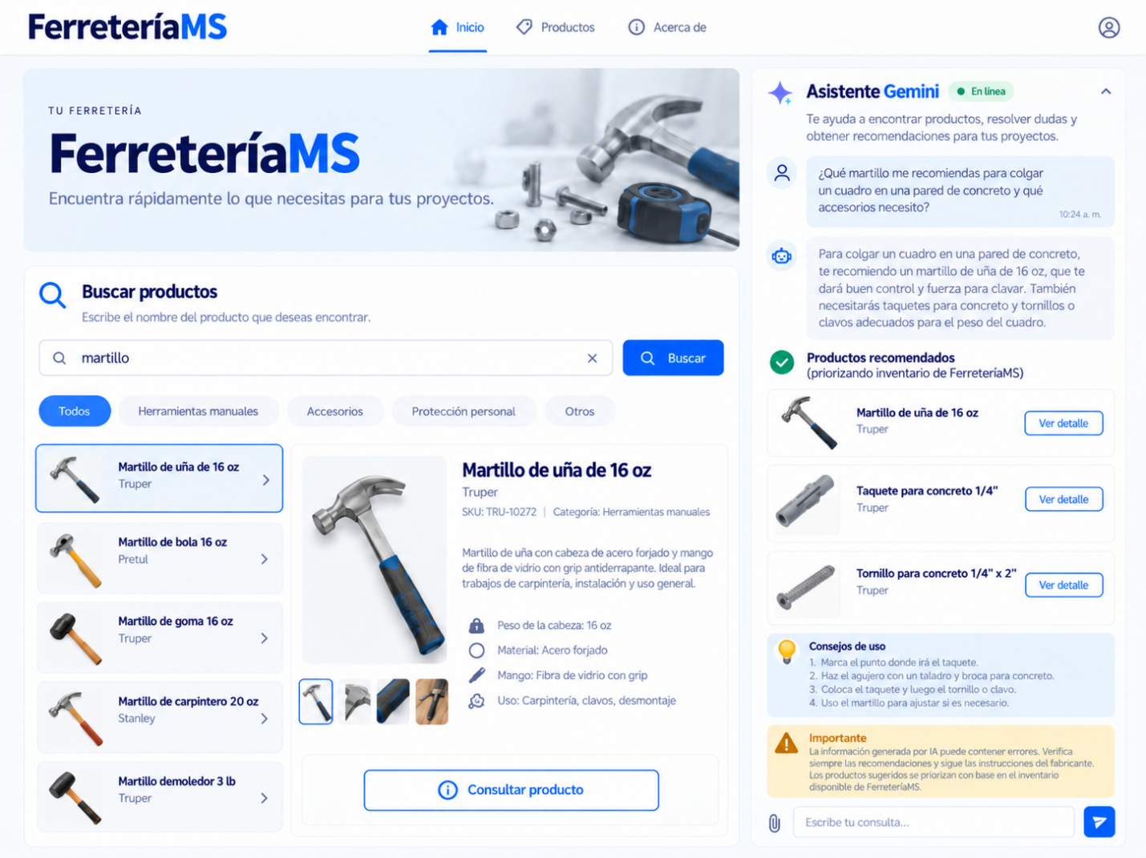

11.4. Pantalla de Inventario 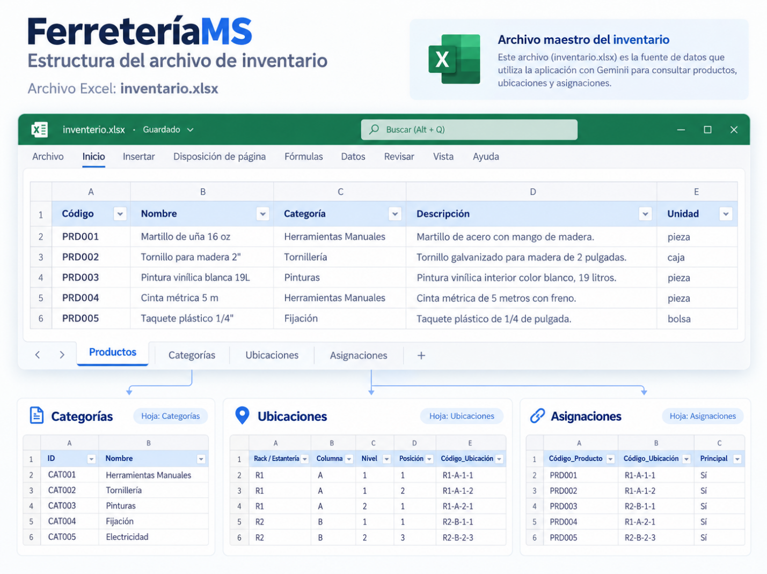

11.2. Pantalla de Productos.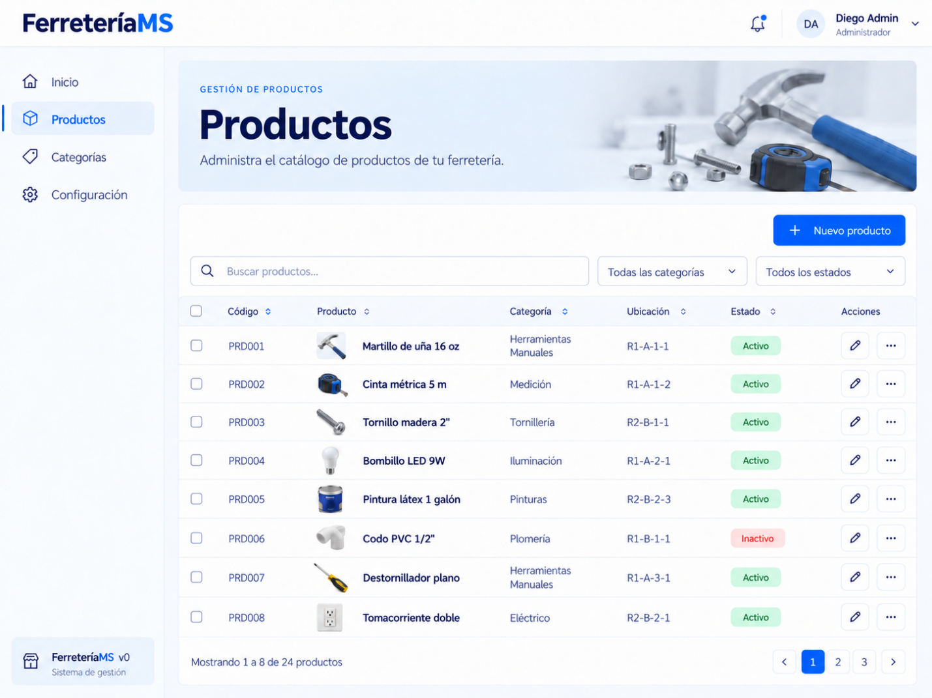

11.4. Pantalla de Login/Logout